國立台東高中一百學年度第二學期高二社會組歷史科期末考試卷
畫卡 班級_________ 姓名____________ 座號______
一、題組題 (單選，1-20，每題 1 分，21-34，每題2 分)
1、「上帝確立的公正、公平法則，人類無權侵犯。若有人膽大妄為欲加阻撓，必定會受到懲罰……。因此，當主人們放肆聯手，以其聯合力量更有效地壓迫僕人時，他們就是以此行為侮辱上帝，上帝的咒詛將降臨在他們身上。然而，另一方面，若僕人聯合起來向雇主敲詐只應屬於主人的那份利潤時，他們也同樣破壞了這條公平法則。」這是一位十九世紀的歐洲學者對工業革命的批判，請根據上文回答下列三題：
【基礎評量】
(1) ( A ) 這位學者有可能是 (A)社會主義者 (B)共產主義者 (C)資本主義者 (D)民主主義者
解析：(B)共產主義主張階級鬥爭、無產階級專政，他們不會主張為「主人」保留利潤。
(2) ( D ) 文中的「主人」是指誰？ (A)大地主 (B)貴族 (C)中產階級 (D)資本家
解析：(C)(D)資本家是屬於中產階級，但中產階級並不一定是資本家，故(D)的答案比(C)好。
(3) ( C ) 文中被壓迫的「僕人」是指誰？ (A)農奴 (B)農人 (C)勞工 (D)中產階級
(4) ( B ) 這位學者會認為「僕人」聯合起來向「主人」抗爭的最有效利器是什麼？ (A)成立行會 (B)組織工會 (C)發動階級鬥爭 (D)策動社會主義革命
2、西歐地區的經濟發展與國際政治的變化關係密切，根據你的判斷，從1780~1840年間，英國的經濟發展呈現以下趨勢：1780年先成長，1800年後衰退，1820年以後成長。
(5) ( A ) 試判斷英國1780～1800年經濟成長的主因為何？ (A)工業進步 (B)農業革命的發生 (C)法國大革命的爆發 (D)啟蒙運動
解析：(A)英國於十八世紀工業革命發生，帶動工業進步。
(6) ( C ) 承上題，1800～1820年英國經濟呈現衰退的主因，以下敘述何者合於史實？ (A)美國獨立戰爭的爆發 (B)清英鴉片戰爭的爆發 (C)歐洲進行拿破崙戰爭 (D)工業革命開始
解析：(C)1800～1815年歐洲進行拿破崙戰爭使英經濟呈現衰退；(A)1775～1781年；(B)1840～1842年；(D)十八世紀。
3、「鐵血宰相」俾斯麥認為統一德國不能靠演說和投票，而是要靠軍隊和戰爭。請問：
(7) ( B ) 當德國完成統一後，俾斯麥為了防患何國的報復，而刻意孤立它？ (A)英國 (B)法國 (C)奧國 (D)俄國
(8) ( B ) 在統一過程中，俾斯麥基於何種理由而對奧國較友善？ (A)經濟利益 (B)同文同種之民族情緒 (C)永久的戰略伙伴 (D)同為路德教派的因素
4、法國大革命造成全歐洲的大變動，拿破崙失敗之後，歐洲各國代表召開維也納會議，企圖重新安排歐洲的秩序及安全架構，請問：
(9) ( A ) 整個會議，甚至往後四十年的歐洲秩序主導者是何人？ (A)梅特涅 (B)俾斯麥 (C)拿破崙三世 (D)加富爾
(10) ( B ) 恩格斯有一段話說到：「當『□□怪物』最後被牢牢地禁閉起來以後，大大小小的帝王立刻在維也納開了一次大會，以便分配贓物和獎金，並商討能把革命前的形勢恢復到什麼程度。」□□應該填入什麼？ (A)莫斯科 (B)科西嘉 (C)馬德里 (D)巴塞隆納
(11) ( B ) 會議的秘書長，梅特涅的顧問弗里德里希.根茨毫不隱諱地說：大會的真正目的在於 (A)戰勝國照顧戰敗國，協助其復國 (B)戰勝國瓜分戰敗國的財產 (C)以世界和平為努力的宗旨 (D)歐洲王室婚姻的協商
(12) ( B ) 會議還違背民族自決的原則，公然決定把某國與荷蘭合併，成立尼德蘭王國，作為防患法國的屏障。這個某國應是 (A)丹麥 (B)比利時 (C)盧森堡 (D)法蘭克福
(13) ( C ) 會議也盡力滿足各強國對海外領土的野心，其中何國獲利最多？ (A)法國 (B)奧國 (C)英國 (D)俄國
5、在維也納會議(1814～1815年)，他一再標榜：「我什麼也不要，我只給你們帶來一樣東西──神聖的正統主義原則。」此項原則成為日後會議重要原則之一。
(14) ( A ) 此人是誰？ (A)奧國梅特涅 (B)俄國尼古拉二世 (C)普魯士威廉一世 (D)法國拿破崙
解析：(A)維也納會議是保守主義的表現，梅特涅是代表人物。
(15) ( B ) 以下何者是上述「正統主義」原則的表現？ (A)由於英國在拿破崙時代占領荷蘭的南非、錫蘭，因此會議中決定將奧屬尼德蘭地區割給荷蘭 (B)法國波旁王朝復辟 (C)各國均有維持集體秩序的義務，一旦原則受破壞，則由集體加以制裁 (D)將華沙大公國改建為波蘭王國，由俄國沙皇兼任國王
解析：(B)正統原則是將政權交還正統君主，法國在法國大革命前的統治者，是波旁王朝。
6、有學生看到一則史料，這則史料是美洲某地的議會致倫敦樞密院之信函：「根據法律學者通常的言論，我們恭順地認為，英國的法律僅限於四海之內，不施及美洲……我們在議會裡沒有代表，故考慮，我們不該在自己的貿易中受到英國法律的妨礙。」
(16) ( C ) 請問這則史料的時間最接近下列何者？ (A)1500年 (B)1600年 (C)1700年 (D)1800年
解析：(C)這是一封1677年麻州議會致函英國的信，在當時由於英國尚未對北美十三州課徵新稅，所以課稅問題尚未成為主要的爭執焦點。同時也從此研判當時英國與法國爭奪加拿大殖民地的七年戰爭尚未爆發，所以時間的選擇上應該比較接近1700年。
(17) ( C ) 從以上這則史料來研判，當時的美洲在那些方面已經與英國有了不同的意見？ (A)貿易權 (B)宗教信仰權 (C)議會代表權 (D)課稅權 (E)選舉權
7、狄更斯在小說雙城記第一節說：「這是一個光明的時代，也是一個黑暗的時代；這是一個最好的時代，也是一個最壞的時代；這是人類希望的春天，也是充滿絕望的冬天。」這段話最常被用來形容法國大革命的情況，請問：
(18) ( B ) 在法國大革命的各黨派中，理想色彩最重，常無法容忍異己；理論上一切都是為了人民，但高度的理想主義卻促使他們把持所有權力，並對異己展開大整肅和屠殺的黨派是何者？ (A)共產黨 (B)雅各賓黨 (C)吉戎特派 (D)貴族派
(19) ( C ) 大革命期間，中央組織歷經多次變化，處死國王路易十六者是何時期？ (A)國民會議 (B)立法會議 (C)國民公會 (D)督政府
(20) ( D ) 大革命最後的贏家屬於那一階級？ (A)貴族階級 (B)中產階級 (C)無產階級 (D)軍人階級
(21) ( A ) 在法國大革命及拿破崙統治時期，反法最積極且多次組織反法同盟者是何國？ (A)英國 (B)普魯士 (C)義大利 (D)俄國
(22) ( A ) 拿破崙一直沒有放棄征服英國的野心，海戰失敗後，他著手從經濟上征服英國的計畫，請問他企圖以何種政策切斷英國的對外貿易？ (A)貿易封鎖政策 (B)遠交近攻政策 (C)連橫離間政策 (D)合縱串連政策
8、1848年初，法國的左派與自由主義分子發起運動，要求議會改革，結果演變成群眾的示威遊行。後來事態擴大，國王路易.腓力逃亡英國，巴黎成立臨時政府，是為「二月革命」。請問：
(23) ( C ) 二月革命所建立的政體被稱為 (A)第一共和 (B)第一帝國 (C)第二共和 (D)第二帝國
(24) ( C ) 後來路易.拿破崙變更國體當上皇帝，直到那一戰役後，法國才又回復共和政體？ (A)克里米亞戰爭 (B)清法越南戰爭 (C)普法戰爭 (D)薩奧戰爭
(25) ( A ) 法國二月革命在中歐引起巨大迴響，迫使那一位保守主義者棄位逃亡？ (A)梅特涅 (B)俾斯麥 (C)加富爾 (D)威廉一世
(26) ( C ) 雖然德境反奧、匈的革命都失敗，但卻造成深遠的影響，例如何種制度一去不回？ (A)貴族制度 (B)工廠制度 (C)農奴制度 (D)封建制度
(27) ( A ) 在法國這次革命最大的成就是 (A)保留成年男子普選權 (B)婦女得到參政權 (C)造就了路易.拿破崙 (D)協助比利時建國
9、下圖是1789年10月5日，巴黎婦女舉行示威遊行，前進凡爾賽宮的圖片，請依據圖片回答下列三題：
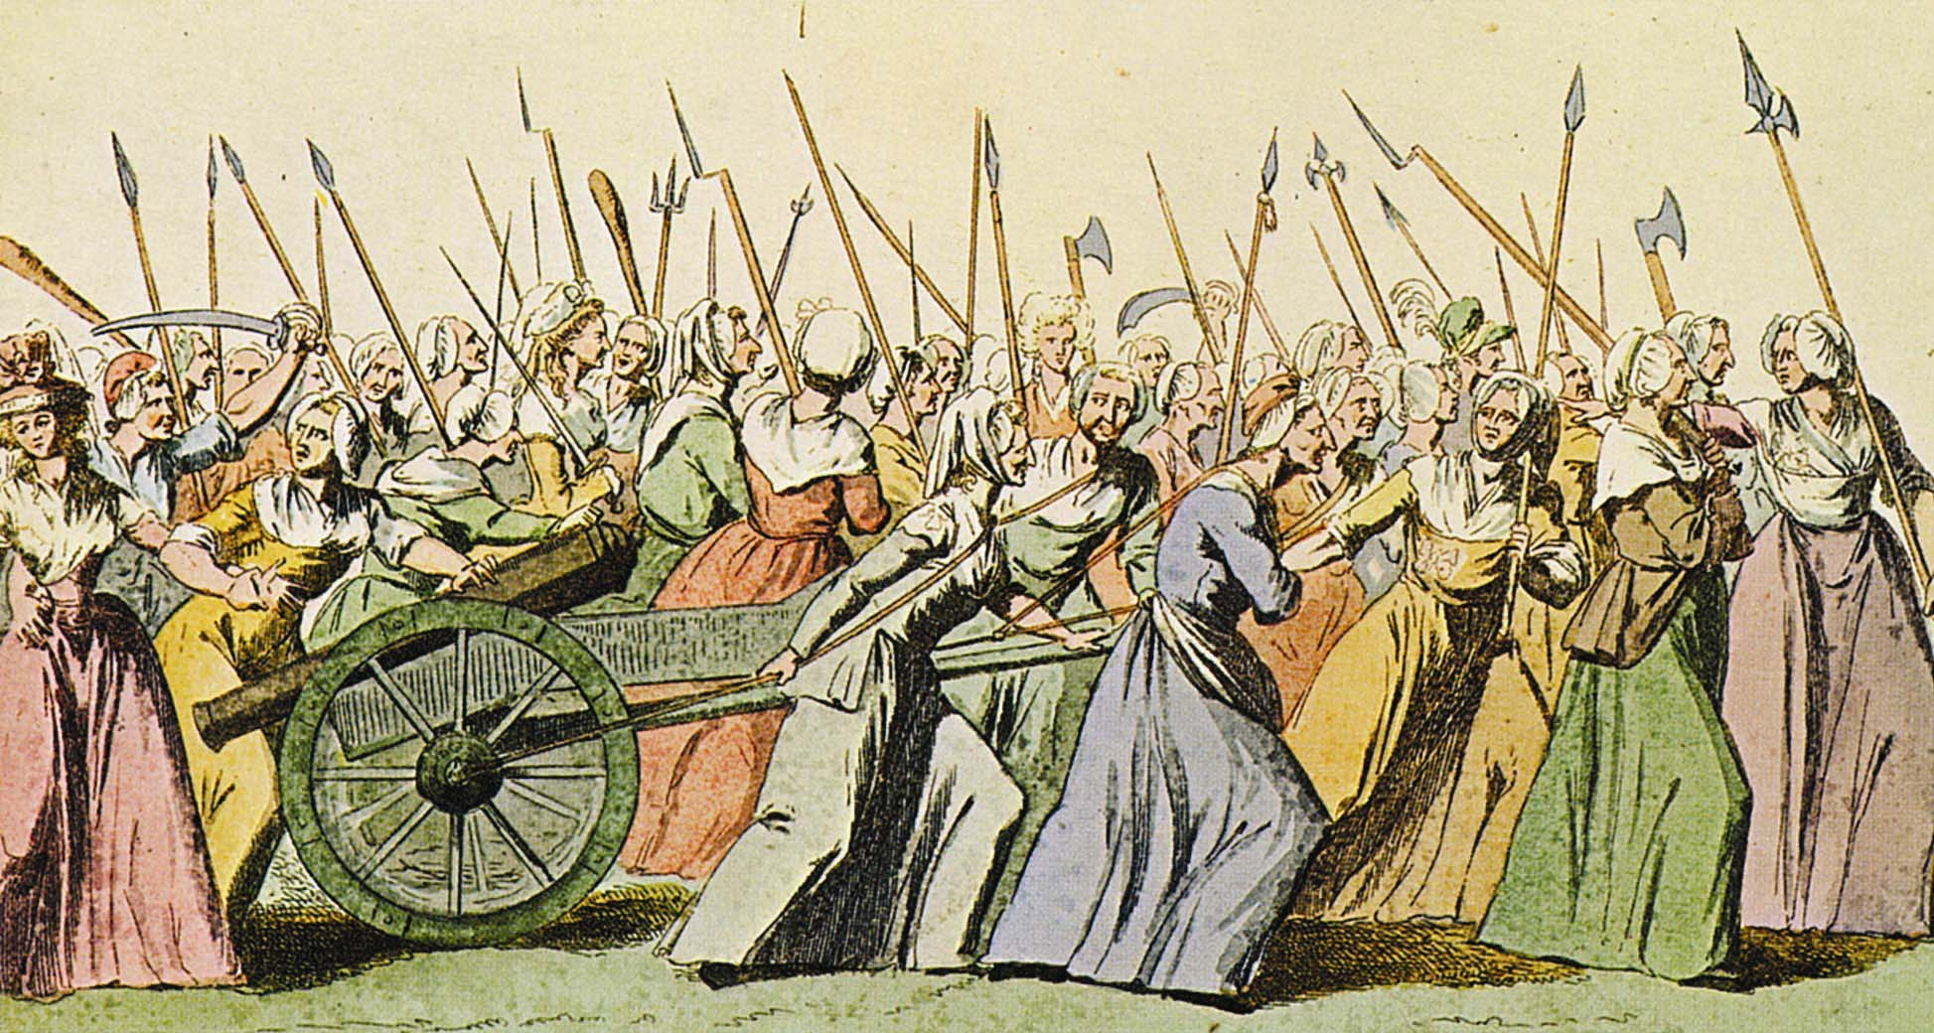
【基礎評量】
(28) ( B ) 前進凡爾賽宮的成功，逼使國王批准了那一重要文獻？ (A)獨立宣言 (B)人權宣言 (C)憲法 (D)八月法令
(29) ( B ) 這張圖片所呈現的景像發生時，正值下列何者執政掌權？ (A)三級會議 (B)國民會議 (C)立法會議 (D)國民公會
10、漫畫的出現甚早，許多政府曾拿它做宣傳的工具，這一幅出現在1790年代末期的漫畫就是明證。請回答下列二題：
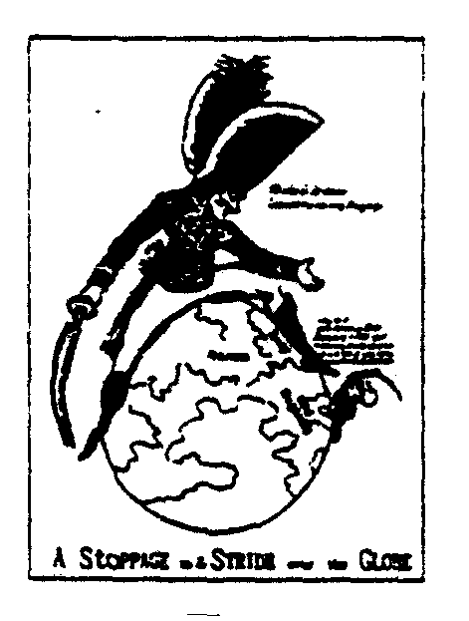
【87推甄】
(30) ( B ) 上圖一位自稱為「小約翰牛(Little Johnny Bull)」的人物，企圖阻止這位在義大利戰場獲勝的將軍繼續對外擴張，雙方發生衝突，持續相當久。根據你對歷史的了解，這個「小約翰牛」是指那一個國家？ (A)荷蘭 (B)英國 (C)西班牙 (D)奧地利
(31) ( B ) 在雙方的長期衝突中，這位將領採用什麼方法來對付「小約翰牛」？ (A)發動半島戰爭 (B)採用經濟封鎖 (C)迫使割讓領土 (D)冊立他人為王

二、單選題 (32-57，每題 2 分)
32、( B ) 他利用偉大的頭銜，偉大的歷史，引起很多人的擁戴，終於以最大多數壓倒共和黨和社會黨的敵人，被選為總統。在舉行選舉時，一位老兵說：「我的鼻子是在莫斯科凍脫的，我為什麼不應當選舉他呢？」他是誰？ (A)拿破崙 (B)路易.拿破崙 (C)俾斯麥 (D)路易.腓力
33、( A ) 有一個國家在初期的工業革命時期是以發展棉業及輕工業為主，工業發展的規模較小，也沒有長遠的計畫。這個國家是 (A)英國 (B)比利時 (C)法國 (D)德國
解析：(A)這是英國的工業發展與歐陸不相同的地方。
34、( B ) 一位學者說明他的國家在十九世紀末期的外交手段：「……當時，我們併吞夏威夷，透過1898年與西班牙締結的和約，取得波多黎各、關島和菲律賓，並於1899年的和約取得薩摩亞群島的一部分。當時德國在中國的山東省獲得立足點，俄國在南滿取得基地，而我們在太平洋弄到手的，不僅是一個而是幾個海軍基地，外加一組群島。」請問這位學者的國籍是 (A)法國 (B)美國 (C)日本 (D)英國
解析：1898年爆發美西戰爭，戰後美國取得波多黎各、關島和菲律賓，正式將勢力伸入遠東。
35、( C ) 英國在十七、十八世紀時農業方面的進步，對工業革命最有影響的是何者？ (A)農業產量大增，農民致富，有多餘的資金投入製造業，促進工業發展 (B)農民和工會組織的積極態度，推動工業發展 (C)農產品大量增加，使原來的農業人口中有部分可以投入工業生產行列 (D)大量種植棉花，提供工業革命期間棉紡織業所需的原料
解析：(A)農民沒有多餘的資金，投入製造業是多餘的農業人口，不是農民資金；(B)態度保守，反對技術改革。
36、( C ) 「千真萬確，這是工程師的光輝時代。」這時代是 (A)十四世紀 (B)十六世紀 (C)十八世紀 (D)二十世紀
解析：(C)十八世紀工業革命發生後有很多機械的發明。
37、( C ) 下列那一句話比較能表達出工業革命以後，西方主流世界觀對科學與地球資源的看法？ (A)科學技術的驚人成就滋長了力量無窮的幻覺，更因此引起生產問題已經解決的幻覺 (B)大地不屬於人類，而人類屬於大地 (C)大地藏無盡，勤勞資有生 (D)控制自然這個詞是個自大的想像產物
解析：(A)是美麗小世界的作者蘇馬赫所說；(B)是十九世紀美國西雅圖酋長拒絕將土地賣給美國政府的宣告；(C)表達了資源無窮，努力必有收穫的信念；(D)寂靜的春天的作者卡森女士的看法。
38、( D ) 日本被外力強迫開關通商的時間比中國的鴉片戰爭 (A)早二十多年 (B)早十多年 (C)同時 (D)晚十多年 (E)晚二十多年
解析：(D)日本於1854年開關通商，鴉片戰爭於1840年爆發。
39、( C ) 根據下圖這幅標題為「英格蘭白人奴工」的版畫內容推測，「英格蘭白人奴工」所指應為何？ (A)美國獨立戰爭時，被強制勞動的英軍俘虜 (B)十八世紀初期，流放到澳洲勞工營的罪犯 (C)十八世紀後期，英國工廠僱用的童工女工 (D)二次大戰期間，納粹集中營裡的英國戰俘
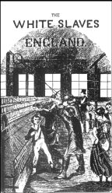
【96指定科目考試】
解析：仔細觀察這幅版畫，可以發現圖畫的左方是一排紡織機，故可判斷畫中的場景是一家紡織工廠，同時還可以發現圖中被鞭打奴役的是兒童與女性，配合版畫的標題「英格蘭白人奴工」，可以知道這是英國紡織工廠對童工與女工的壓榨。(A)與題幹所述英國人壓榨奴工並不符合，故不選；(B)十八世紀後期，澳洲成為英國的殖民地，主要作為流放罪犯的地區，因此勞工營中的罪犯應大多為成年男性，與題幹版畫不符，且勞工營中的工作也不會是紡織，故不選；(C)十八世紀後期，英國開始了工業革命，革命首先發展在紡織業上，紡織工廠中以女工為主要勞動力的來源，也有必須分擔家計的童工，由於當時尚未有工廠法的訂立，工人在工廠中經常受到雇主的壓榨，被強迫長時間的勞動，處在不良的工作環境中，完全符合題幹中「白人奴工」的描述，故答案為(C)；(D)集中營中的英國戰俘應為成年男性，且集中營中也不進行紡織生產，故不選。
40、( B ) 美國某歷史文獻寫道：「我等認為下述真理不證自明：人人生而平等，秉造物者之賜，擁有無可轉讓之權利，包含生命權、自由權、與追尋幸福之權。」請問此文獻的內容深受那一位啟蒙思想家的影響？ (A)伏爾泰 (B)洛克 (C)孟德斯鳩 (D)狄德羅
解析：此份歷史文獻是獨立宣言，引文主張人人生而平等，符合洛克天賦人權的概念，故答案選(B)。
41、( C ) 被稱為啟蒙運動領袖的伏爾泰，早年曾因寫詩諷刺貴族而兩度被關入巴士底監獄，1726年被迫流亡英國。1734年伏爾泰在英國發表了哲學通信，伏爾泰在書中極度讚揚英國的成就。請問下列那一選項符合當時伏爾泰對英國的讚譽？ (A)英國的工業革命成果非凡 (B)英國的開明專制令人欽佩 (C)英國的議會政治運作順利 (D)英國擁有世上最廣的海外殖民地
解析：(A)英國工業革命要在1770年代後才展開；(B)俄國、普魯士才是實施開明專制；(D)英國在七年戰爭(1756～1763年)打敗法國後才取得廣大的殖民地。
42、( B ) 英國為派遣駐美大使傷透腦筋，因為倫敦方面實在不知道該派「一位駐美大使，還是十三位駐美大使」，這會是那一年發生的事？ (A)1776年 (B)1783年 (C)1789年 (D)1850年
解析：(A)1776年英國不承認美國具有獨立的地位；(B)1783年英國正式承認美國十三殖民地的獨立地位，且此時美國為邦聯政府，非中央一統；(C)1789年以後，美國憲法正式生效，確立地方與中央的主從關係。
43、( A ) 有一個國家在初期的工業革命時期是以發展棉業及輕工業為主，工業發展的規模較小，也沒有長遠的計畫。這個國家是 (A)英國 (B)比利時 (C)法國 (D)德國
解析：(A)這是英國的工業發展與歐陸不相同的地方。
44、( B ) 某次國際會議中，地主國耗費鉅款籌備。會議進行時，冠蓋雲集，許多國君親自參與。除了外交的縱橫捭闔外，還有五光十色的社交生活。但是此次大會沒有認真的外交活動，沒有正式議程，一切皆由大國包辦，全體代表大會也只有在最後簽訂條款時才舉行一次。這裡描述的應是那一個國際會議？ (A)1648年的西發里亞和會 (B)1815年的維也納會議 (C)1919年的巴黎和會 (D)1955年的舊金山和會
【91指定科目考試】
解析：因為題目中有提及「許多國君親自參與」，所以排除(C)1919年的巴黎和會，以及(D)1955年的舊金山和會這兩個選項，因為這兩個會議都沒有國君參與。另外，題目中亦提到「地主國耗費鉅款籌備」、「沒有認真的外交活動」，所以排除(A)1648年的西發里亞和會這個選項，因為三十年戰爭剛結束，新舊教國家無不透過外交途徑為自己的國家爭取最大的利益。
45、( B ) 下圖是一個近代西方國家的工業化統計表，請問該國應是下列何者？ (A)法國 (B)英國 (C)德國 (D)俄國
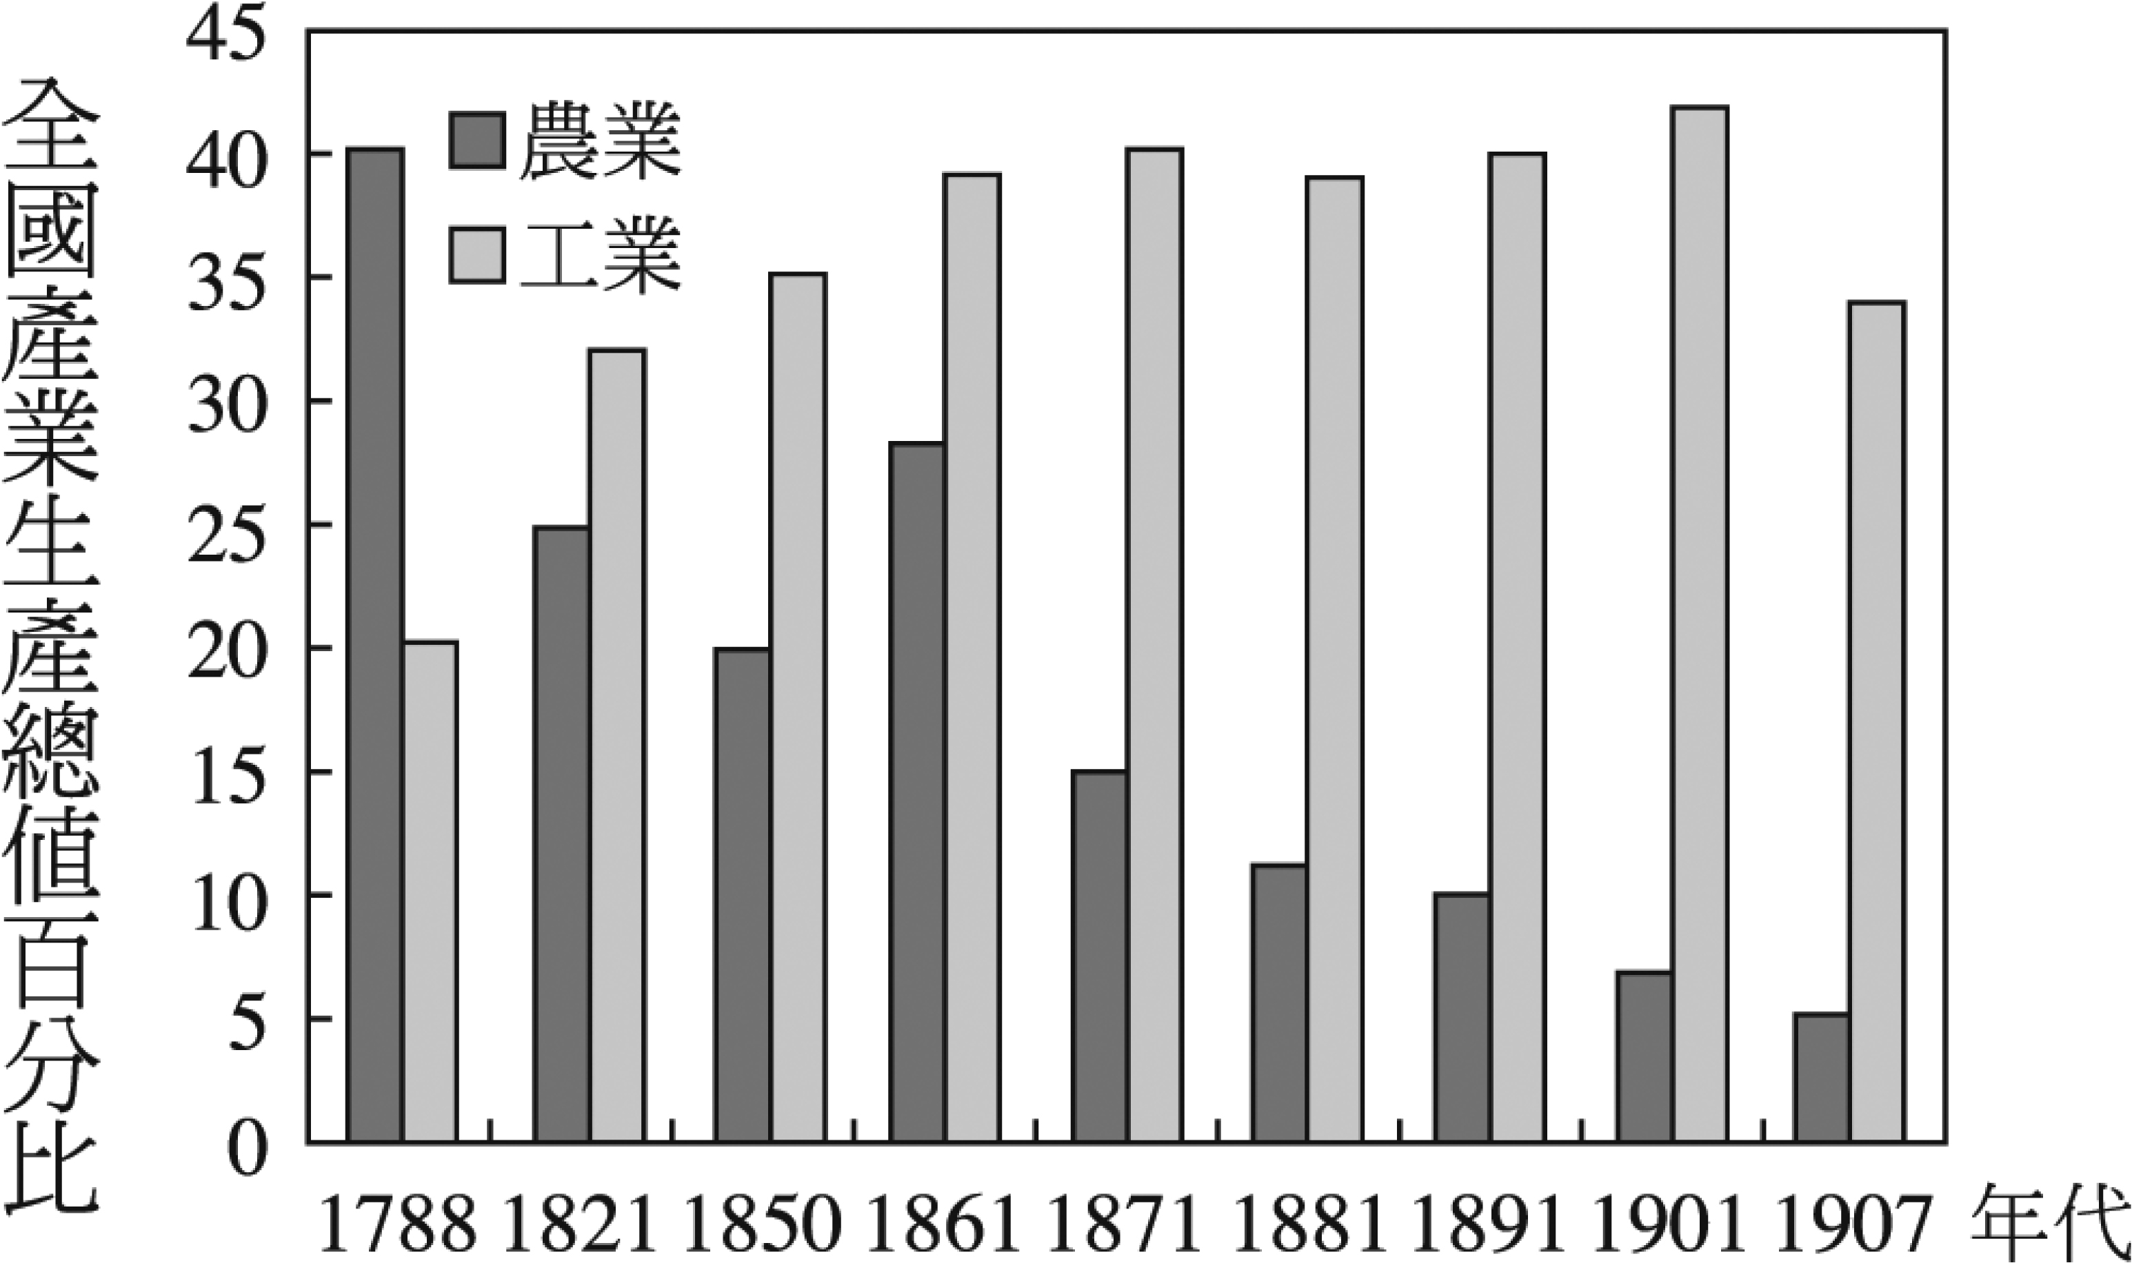
【90學科能力測驗】
解析：(B)十八世紀英國進入工業革命的歷程，工業生產總值漸漸超過農業生產總值。二十世紀初工業生產總值有減少現象。
46、( D ) 法國大革命期間，革命派領袖羅伯斯比宣稱：「路易應當死，因為法國必須生。」所以路易十六被處死，主要導因於 (A)他解散三級會議 (B)他反對廢除封建 (C)實行恐怖統治 (D)激進派漸占優勢
47、( C ) 有些人說：「它的轟鳴聲驚動了兩旁的生靈，破壞了上帝給予世界的安寧：牛羊受驚不敢吃草，人類將失去乳汁；雞鴨受驚不敢進食，人類將會失去禽蛋。」請問下列敘述何者正確？ (A)是工廠誕生初期的情景 (B)是對蒸汽紡紗機的最初印象 (C)守舊派人士反對火車 (D)抗議蒸汽船的巨大聲響
解析：(A)、(B) 工業革命初期工廠多集中於城市，並非在鄉野，不會驚擾農場的動物；(D)蒸汽船的巨大聲響驚擾的是港口的居民，只有(C)蒸汽火車，常會對鄉野的農村產生前所未有的驚嚇。
48、( B ) 美國獨立戰爭之前，十三州殖民地最大的外患為何？ (A)西班牙 (B)法國 (C)墨西哥 (D)印第安人
【習作簿】
49、( B ) 那場戰爭的獲勝，大大的有助於日本廢除不平等條約？ (A)牡丹社事件戰爭 (B)日俄戰爭 (C)日英戰爭 (D)西南戰爭
50、( B ) 1789年7月14日巴黎巴士底獄遭市民攻陷，這個消息在十三天之內已經傳抵西班牙的馬德里，但在距離法國首都只有133公里的皮隆尼(Peronne)，卻是在第二十八天才獲悉這件事情。當時導致消息傳播速度差異的最可能原因是什麼？ (A)巴黎與其他地區的革命分子意見不合，有意封鎖消息 (B)城市間的海上交通比城鄉間的陸上交通更為便利快速 (C)巴黎革命分子為迅速獲得西班牙支援，積極向外求助 (D)法國各地區發生的許多暴動和革命行動影響交通傳播
【99指定科目考試】
解析：十九世紀後期，西方國家的主要鐵路幹線始完成，在此之前，水路交通因海上貿易興盛，遠較陸路交通便利。法國大革命正值十八世紀晚期，陸路交通的便利性仍不如水路交通，故(B)為正確答案。至於(A)認為革命分子封鎖消息，但革命之際變亂紛呈，革命分子必然無法在第一時間封鎖消息，況且封鎖消息亦不利於革命推展，於理不合；(C)指出革命分子尋求西班牙支持並不合理，因西班牙與革命分子企圖推翻的政權具有相似的性質，且西班牙亦恐懼這股革命風潮，日後更成為反法聯盟的成員之一。當革命運動紛起之時，表示革命活動已趨白熱化，然革命之目的在取得國家統治權，革命過程中出現的暴動和破壞，是反抗執政當局勢必採取的行動，革命分子終將穩定革命勢力趨於穩固的地區；與此同時，革命分子亦將透過各種方式，持續傳播革命訊息，爭取國內外的支持與協助，積極尋求國際承認，(D)純粹認為革命行動影響訊息傳播，亦未允當。
51、( B ) 下圖描繪一處刑場，請問畫中情景可能出現在那一個時期？ (A)宗教改革時期，羅馬教廷迫害異端的情景 (B)法國大革命時期，恐怖統治的景象 (C)史達林統治時期，俄共處決反革命分子的一幕 (D)二次世界大戰期間，納粹德國屠殺猶太人的情況
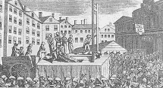
【91學科能力測驗】
解析：(B)斷頭臺是法國大革命時常採用的刑具。
52、( C ) 比利時爆發獨立運動時，法國明顯表態支持革命，因為兩國在文化、語言、宗教上都有相近之處。此外，荷蘭合併比利時是為了防止法國入侵，所以法國樂意看到比利時脫離荷蘭獨立。加上法國領導者以自由主義者自居，同情比利時反抗荷蘭的專制統治。由上述內容，可以推知當時的法國領導者是誰？ (A)拿破崙一世 (B)查理十世 (C)路易.腓力 (D)拿破崙三世
53、( A ) 他是英國著名的經濟學家，於1936年出版專著駁斥資本主義觀點，力陳政府介入經濟事務的必要性。美國羅斯福總統在推行新政時，即採用他的經濟學說。他是誰？ (A)凱因斯 (B)湯恩比 (C)亞當斯密 (D)李嘉圖
54、( D ) 他是位日本武士，但學習過西洋的槍砲和航海術，他不僅促成反幕府諸侯間的合作，更提出「大政奉還」、「設立議會」……等主張，對日本的現代化有很大影響。他是誰？ (A)明治天皇 (B)德川慶喜 (C)伊藤博文 (D)坂本龍馬
55、( B ) 朱拉隆功曾說：「我希望有一天我的王朝裡，每一個人都成為自由人；……從元首到普通人民的子弟，都應該受到平等的教育。」由於他有此理念，所以他堅持推行什麼改革？ (A)廢除賤民階級 (B)廢除奴隸制度 (C)推行女子教育 (D)推行義務教育
【基礎評量】
56、( B ) 下列那一戰役開啟了美國獨立戰爭的序幕？ (A)波士頓戰役 (B)萊星頓之役 (C)薩拉托加之役 (D)七年戰爭
57、( B ) 1896年英法兩國決定共同派兵進駐暹羅，朱拉隆功是以什麼方法使英法撤兵的？ (A)給予巨額金錢 (B)割讓土地 (C)推行和親政策 (D)互派使臣出使

三、多重選擇題(58-60，每題 2 分)
58、( 全 ) 下列那些在法國大革命時出現過？ (A)國民會議 (B)立法會議 (C)國民公會 (D)督政府 (E)臨時政府第一執政
59、( AB ) 工業革命以後，西歐社會的發展趨勢為何？ (A)工業革命導致生產機械化，工廠出現，產量大增，價格便宜，傳統手工業受到挑戰 (B)人口結構也發生改變，工廠吸引農村多餘人口前往工作，城居人口增加，新社會問題出現 (C)政府的權力與責任隨著民主政治的發展而減少，政府與人民的關係越加疏遠 (D)現代的工會運動興起，工會是由開業的技術工人或專業人士所組成的利益團體，是屬於封閉的自救互助團體 (E)一般人的生活立即發生了巨大的變化，休閒生活減少
【習作簿】
60、(ABC) 以下有關近代法國史的敘述，何者正確？ (A)啟蒙時代的思想家中，如孟德斯鳩和盧梭等的政治學說對後世影響甚大，但他們所主張的民主政治並不代表廢除君主體制 (B)法國大革命雖推翻當時的政府，卻未立刻廢除君主制度，因為他們希望行君主立憲 (C)拿破崙之所以獲得法國人民的支持，是因為他在大革命之後，法國國際地位危殆時，以戰爭取得歐洲各國的承認 (D)拿破崙的失敗，主要是不再受到法國人的支持 (E)拿破崙在經公民投票被選為第一任總統之後，不久即稱帝，結束了第一共和
解析：(D)拿破崙死後仍獲得法國人的敬愛，1840年12月九十萬巴黎市民冒著嚴寒迎接他的遺體。拿破崙之所以失敗，是因為1815年的滑鐵盧之役近乎全軍覆沒；(E)拿破崙是發動政變，脅迫國會上、下議院的議員選他為「第一執政」。後來再經公民投票贊同，才稱帝，結束第一共和。

